看清背后捅刀假朋友真小人………



https://encrypted-tbn0.gstatic.com/images?q=tbn:ANd9GcSxM9M-H8cnjehcRUWcDor4hM50PriMZnJhEA&usqp=CAU

不要有害人心

不能没防人心

别离小人太近

上了船，想下来，就难了

小人变脸较翻书更快

他在利益面前会无情出卖我们

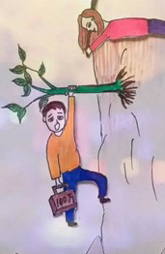

http://inews.gtimg.com/newsapp_bt/0/7670156182/1000

不要帮助小人

帮小人，他不会真正感谢我们

反觉得帮他应该

若我们停止帮他

意味着得罪他

小人偏狭狠毒

 https://encrypted-tbn0.gstatic.com/images?q=tbn:ANd9GcRUP-IImOBO-O-6KhHsNBIoFiZVnGB41VEnSAiCKok1SRh_lj18OzhGwz0hMWXTQNnQS2s&usqp=CAU

和我们没完没了

我们生活不会平静一定更累

别太相信谁

坏人不一定面目狰狞

恶人不一定身上带枪

被信任人欺骗，看懂人心险恶

被熟悉人出卖，看清人心险恶

忘不了背后捅刀子朋友

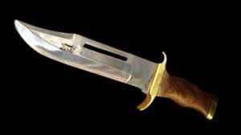

https://encrypted-tbn0.gstatic.com/images?q=tbn:ANd9GcSdpOPqLPNpao2Qg58zAQw-lY7YS-N8u92naQ&usqp=CAU

相信永远忘不了

有时我们措不及防发现背后一阵剧痛



http://qqpublic.qpic.cn/qq_public/0/0-3205926826-8D2A70371E76C3A34CA7D8AE72D1E51F/0?fmt=jpg&size=111&h=599&w=900&ppv=1.jpg

一回头才发现伤我们的人称谓朋友

 https://exp-picture.cdn.bcebos.com/c99358fe474ec283bdfcd15cbe4f50b8b53e1c9b.jpg?x-bce-process=image%2Fresize%2Cm_lfit%2Cw_500%2Climit_1%2Fformat%2Cf_auto%2Fquality%2Cq_80

狗犬见面扯咬痛三天

朋友背后射箭痛一世



https://exp-picture.cdn.bcebos.com/a99a494afa32939cbbb435015719ce2c5a1b159b.jpg?x-bce-process=image%2Fresize%2Cm_lfit%2Cw_500%2Climit_1%2Fformat%2Cf_auto%2Fquality%2Cq_80

      - 感谢伤感说说吧与百度网络，若有侵权请告知